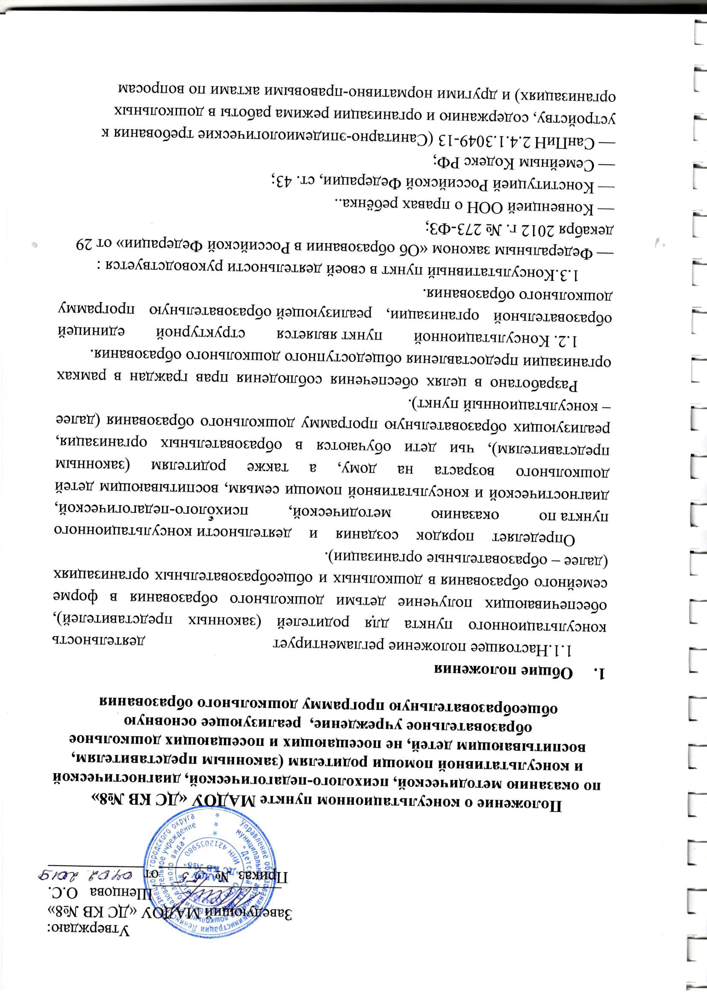
образования, социальной защиты прав и интересов детей.
2. Цели и задачи консультационного пункт
2.1. Целью деятельности консультационного пункта является обеспечение доступности дошкольного образования, единства и преемственности семейного и общественного воспитания, повышения педагогической компетентности родителей (законных представителей), воспитывающих детей дошкольного возраста от 2 месяцев до 8 лет, в том числе детей с ограниченными возможностями здоровья.
2.2.Основными задачами консультационного пункта являются:
- оказание консультативной помощи родителям и повышение их психолого-педагогической компетентности в вопросах воспитания, обучения и развития ребенка;
- содействие в социализации детей дошкольного возраста, не посещающих образовательные организации;
- оказание помощи родителям (законным представителям) детей 5-8 лет, не посещающих образовательные организации, в обеспечении равных стартовых возможностей при поступлении в школу;
- информирование родителей (законных представителей) об учреждениях системы образования, которые оказывают квалифицированную помощь ребенку в соответствии с его индивидуальными особенностями.

3. Организация деятельности консультационного пункта
3.1. Консультационный пункт создается на базе образовательной организации на основании приказа руководителя образовательной организации при наличии необходимых санитарно-гигиенических, противоэпидемических условий, соблюдении правил пожарной безопасности, кадрового обеспечения, необходимых программно-методических материалов.
3.2. Общее руководство работой консультационного пункта возлагается на руководителя образовательной организации.
3.3. Консультационный пункт работает согласно графику работы, утвержденному приказом руководителя.
3.4. Организация психолого - педагогической помощи родителям (законным представителям) в консультационном пункте строится на основе интеграции деятельности специалистов образовательной организации (старшего воспитателя, педагога-психолога, учителя-логопеда, учителя-дефектолога, старшей медицинской сестры, инструктора по физической культуре, музыкального руководителя и воспитателя необходимой возрастной группы). Консультирование родителей (законных представителей) может проводиться одним или несколькими специалистами одновременно. Режим работы специалистов консультационного пункта определяется руководителем самостоятельно, исходя из режима работы образовательной организации.
3.5. За получение консультативных услуг плата с родителей (законных представителей) не взимается.
3.6. Основные формы предоставления помощи родителям:
очные консультации для родителей (законных представителей). Индивидуальные и групповые консультации проводятся по запросу родителей (законных представителей) и направлены на формирование положительных взаимоотношений в семье, выработку единых требований к ребенку в воспитании со стороны всех членов семьи, просвещение родителей (законных представителей) по предотвращению возникающих семейных проблем, формированию педагогической культуры.
Предоставление консультаций и методических рекомендаций в форме публичного консультирования по типовым вопросам, поступившим по инициативе родителей (законных представителей) при устном или письменном обращении, осуществляется посредством размещения материалов на Интернет-сайте образовательной организации, в средствах массовой информации;
коррекционно – развивающие занятия с ребёнком в присутствии родителей (законных представителей).
совместные занятия с родителями и их детьми с целью обучения способам взаимодействия с ребёнком. Приобщение к элементарным общепринятым нормам и правилам взаимоотношения со сверстниками и взрослыми (в том числе моральным); формирование гендерной, семейной, гражданской принадлежности, нравственной основы патриотических чувств, чувства принадлежности к мировому сообществу и т.д.;
мастер – классы, тренинги, практические семинары для родителей (законных представителей) с привлечением специалистов образовательных организаций (согласно утверждённому графику).
Организация мастер-классов, теоретических и практических семинаров для Родителей проводится с целью консультирования (психологического, социального, педагогического) родителей (законных представителей) о физиологических и психологических особенностях развития ребенка, основных направлениях воспитательных воздействий, преодолении кризисных ситуаций.
3.7.Консультационный пункт может осуществлять консультативную помощь родителям (законным представителям) по следующим вопросам:
- социализация детей дошкольного возраста, не посещающих образовательные организации;
- возрастные и психические особенности детей;
- готовность к обучению в школе;
- профилактика различных отклонений в физическом, психическом и социальном развитии детей дошкольного возраста, не посещающих образовательные организации;
- организационная игровая деятельность;
- организация питания детей;
- создание условий для закаливания и оздоровления детей.
3.8. Для получения методической, диагностической и консультативной помощи родители (законные представители) обращаются в образовательную организацию лично, по телефону или через Интернет-сайт образовательной организации.
Психолого-педагогическая, медицинская и логопедическая помощь оказывается воспитанникам на основании заявления или согласия в письменной форме их родителей (законных представителей).
3.9. Прием родителей осуществляется по предварительно составленному графику. Родители сообщают об интересующих их вопросов.
Выбирается удобное время для посещения консультационного пункта. Исходя из заявленной тематики, администрация привлекает к проведению консультации того специалиста, который владеет необходимой информацией в полной мере.
3.10. Консультативная помощь в рамках деятельности консультационного пункта прекращается в связи с отсутствием потребности у родителей (законных представителей) на данную услугу (в том числе в связи с зачислением ребенка в дошкольную или общеобразовательную организацию).

4. Права и ответственность.
4.1.Родители (законные представители) имеют право на получение квалифицированной консультативной помощи, повышения педагогической компетенции родителей по вопросам воспитания, психофизического воспитания детей, индивидуальных возможностей и состояния здоровья детей, на высказывание собственного мнения и обмен опытом детей.
4.2. Детский сад имеет право:
-на предоставление квалифицированной консультативной и практической помощи родителям;
— на прекращение деятельности консультативного пункта в связи с отсутствием социального заказа населения на данную услугу.
- на внесение корректировок в план работы консультационного пункта с учетом интересов и потребностей родителей (законных представителей);
4.3.Ответственность:
— детский сад несет ответственность за выполнение закрепленных за ним задач и функций по организации работы консультативного пункта
4.4.Специалисты, оказывающие консультативную помощь несут ответственность за:
- компетентность и профессионализм;
- за обоснованность и эффективность рекомендаций;
- ведение документации, сохранность и конфиденциальность информации

5. Контроль за деятельностью консультационного пункта
5.1. Непосредственный контроль за работой консультационного пункта осуществляет руководитель образовательной организации.
5.2. Отчёт о деятельности консультационного пункта заслушивается на итоговом заседании педагогического совета образовательной организации.

6. Делопроизводство консультационного пункта
6.1. Перечень документации:
Положение о консультационном пункте для родителей воспитанников и детей;
приказ об открытии консультационного пункта;
журнал учета работы консультационного пункта психолого-педагогической помощи семьям, воспитывающим детей дошкольного возраста (Приложение 1);
журнал регистрации родителей, посещающих консультационный пункт образовательной организации (Приложение 2);
график работы специалистов консультационного пункта образовательной организации;
план работы консультационного пункта;
банк данных детей, не охваченных дошкольным образованием в образовательных организациях;
договор об оказании консультативной помощи (Приложение 3);
заявление от родителя или законного представителя на оказание услуг консультационного пункта (Приложение 4)
согласие на обработку данных (Приложение 5)

ПРИЛОЖЕНИЕ 1
к настоящему Положению

от______________№ ________

Журнал учета работы консультационного пункта

№ п\п | Дата, время проведения консультации | Тема консультации | Форма проведения консультации | ФИО консультанта, должность
1 | 2 | 3 | 4 | 5

ПРИЛОЖЕНИЕ 2
к настоящему Положению

от_______________№ ________

Журнал регистрации родителей (законных представителей), посещающих консультационный пункт

№ п\п | Дата, время проведения консультации | Тема консультации | ФИО родителей (законных представителей) | Проблемы в вопросах воспитания и обучения дошкольников
1 | 2 | 3 | 4 | 5

Приложение 3
ДОГОВОР № ________
об оказании консультационных услуг в МАДОУ «ДС КВ №8» в сфере дошкольного образования

«____»______________20____г.

Муниципальное автономное дошкольное образовательное учреждение «Детский сад №8 комбинированного вида» (в дальнейшем - Исполнитель) на основании лицензии на правоведения образовательной деятельности, выданной Государственной службой по надзору и контролю в сфере образования Кемеровской области регистрационный №15979 от 15 апреля 2016 года, в лице заведующего Шенцовой Ольги Сергеевны, действующего на основании Устава, с одной стороны, и родитель (законный представитель), обеспечивающий получение детьми дошкольного образования в форме семейного образования (в дальнейшем - Заказчик)________________________________________________________ (фамилия, имя, отчество родителя (законного представителя) с другой стороны, совместно именуемые Стороны, заключили в соответствии с Гражданским кодексом Российской Федерации, Законом Российской Федерации «О защите прав потребителей», Федеральным законом «Об образовании в Российской Федерации» N 273-ФЗ от 29.12.2012, настоящий договор о нижеследующем:
1.Предмет договора
1.1. Исполнитель принимает на себя обязательства оказать Заказчику консультационные услуги (далее услуги) методической, психолого-педагогической, диагностической направленности без взимания платы.
1.2. По запросу Заказчика по настоящему договору возможно оказание следующих услуг:
- консультативная помощь родителям (законным представителям) по различным вопросам воспитания, обучения и развития детей в возрасте от 2 месяцев до 8 лет;
- диагностирование проблемных зон в образовательном развитии ребенка с целью профилактики дальнейших нарушений;
- проведение комплексной профилактики различных отклонений в речевом и социальном развитии детей дошкольного возраста;
- осуществление необходимых коррекционных и развивающих мероприятий в рамках деятельности консультационного пункта;
- оказание содействия в социализации детей дошкольного возраста, получающих дошкольное образование в форме семейного образования.
1.3. В консультационном пункте организуются лектории, теоретические и практические семинары для родителей (законных представителей), индивидуальные или групповые консультации, мастер – классы, тренинги.
1.4. Консультационный пункт работает 1 раза в месяц в соответствии с графиком, утвержденным заведующим учреждения.
2. Обязанности Исполнителя
2.1. Организовать и обеспечить Заказчику надлежащее исполнение услуг,
предусмотренных разделом 1 настоящего договора.
2.2. Во время оказания консультационных услуг проявлять уважение к личности
Заказчика.
2.3. Соблюдать конфиденциальность предоставленной Заказчиком информации.
3. Обязанности Заказчика
3.1. Проявлять уважение к педагогам, администрации и техническому персоналу
Исполнителя.
4. Ответственность за неисполнение или ненадлежащее исполнение обязательств по настоящему договору
4.1. В случае неисполнения или ненадлежащего исполнения сторонами обязательств по настоящему договору они несут ответственность, предусмотренную гражданским законодательством о защите прав потребителей, на условиях, установленных законодательством.
5. Порядок изменения и расторжения договора
5.1. Условия, на которых заключен настоящий договор, могут быть изменены либо по соглашению сторон, либо в соответствии с действующим законодательством Российской Федерации.
5.2. Настоящий договор может быть расторгнут по соглашению сторон. По инициативе одной из сторон договор может быть расторгнут по основаниям, предусмотренным действующим законодательством Российской Федерации.
6. Срок действия договора и другие условия
6.1.Настоящий договор вступает в силу со дня его заключения сторонами и действует течение 1 года.
6.2. Договор составлен в двух экземплярах, имеющих равную юридическую силу, по одному для каждой Стороны.
6.3. Все споры и разногласия, которые могут возникнуть при исполнении условий
настоящего договора, Стороны разрешают путем переговоров.
6.4. При выполнении условий настоящего договора Стороны руководствуются законодательством Российской Федерации.
7. Реквизиты и подписи сторон
Муниципальное автономное дошкольное образовательное учреждение «Детский сад №8 комбинированного вида»
652519, Кемеровская обл., город Ленинск-Кузнецкий, ул.Менделеева,13
Е-mail: detskiusad8@mail.ru
Cайт: http://8.dou-lnk.ru/
Родитель: мать, отец (законный представитель)
________________________________________________________ (Ф.И.О)
Паспорт серия ___________ номер __________ выдан ________
________________________________________________________
адрес___________________________________________________
________________________________________________________
тел.
___________________________________________________
Заведующий __________Шенцова О.С.
М.П.
подпись _______________ _______________________________
С Уставом Учреждения, лицензией на образовательную деятельность и другими документами, регламентирующими организацию и осуществление образовательной деятельности МАДОУ «ДС КВ №8» ознакомлен.
«_____»_________________20 __г.
Родитель______________ (_____________________)
Экземпляр Договора получил на руки. «_____»_________________20 __г.
Родитель______________ (_____________________)

Приложение 4
Заведующему МАДОУ «ДС КВ №8»
Шенцова О.С.
_____________________________
____________________________
(ФИО родителя (законного представителя)

ЗАЯВЛЕНИЕ
на получение услуг консультационного пункта

Я,___________________________________________________________________________
(фамилия, имя, отчество родителя (законного представителя) проживающий по адресу:_______________________________________________________________________
_____________________________________________________________________________
Контактный телефон:_______________________________
Прошу предоставить методическую, психолого-педагогическую, диагностическую и
консультативную помощь (нужное подчеркнуть) по вопросам воспитания и развития моего ребенка, получающего дошкольное образование в форме семейного образования
___________________________________________________________________________ (фамилия, имя, отчество ребенка, дата рождения)
В соответствии с требованиями статьи 9 Федерального закона от 27.07.2006 г. № 152-ФЗ
"О персональных данных", изменениями и дополнениями в данный закон, вступившими в
силу 01.09.2015 г., необходимых для получения услуг консультационного пункта, я,
___________________________________________________________________
(фамилия, имя, отчество родителя (законного представителя)
подтверждаю свое согласие на осуществление любых действий (операций), в т.ч.
получение, обработку, хранение моих персональных данных и персональных данных
моего несовершеннолетнего ребенка____________________________________________
____________________________________________________________________________
(фамилия, имя, отчество ребенка, дата рождения)
Муниципальным автономным дошкольным образовательным учреждением «Детский сад
№ 8 комбинированного вида». Юридический адрес: 652519, Кемеровская область, Ленинск – кузнецкий городской округ, ул.Менделеева ,13
«_____»________________20____г. __________________/ __________________________
(дата) (подпись) (расшифровка подписи)

Приложение 5
СОГЛАСИЕ на обработку персональных данных детей и их родителей (законных представителей)
Я, __________________________________________________, паспорт:
___________________ выдан _________________________________________, проживающий (ая) по адресу _________________________________________________________ даю
Муниципальному автономному дошкольному образовательному учреждению «Детский сад № 8 комбинированного вида», юридический адрес: 652519, Кемеровская обл., г. Ленинск-Кузнецкий, ул.Менделеева,13 согласие на обработку
1. Своих персональных данных о:
1.1.фамилии, имени, отчестве;
1.2. образовании;
1.3. месте регистрации и месте фактического проживания;
1.4.номере домашнего и мобильного телефона;
1.5.выполняемой работе, занимаемой должности;
1.6.номере служебного телефона;
1.7.дополнительных данных, необходимых для зачисления в консультационный пункт.
2. Персональных данных моего ребенка (детей), детей находящихся под опекой (попечительством)

о:
2.1. фамилии, имени, отчестве;
2.2. дате и месте рождения;
2.3. месте регистрации и месте фактического проживания;
2.4. свидетельстве о рождении;
2.5. номере полиса обязательного медицинского страхования;
2.6. сведениях о состоянии здоровья;
2.7. биометрические данные (фотографическая карточка);
2.8. дополнительных данных, которые я сообщил в заявлении о приеме ребенка в консультационный пункт.
3. Вышеуказанные персональные данные представлены с целью:
использования МАДОУ «ДС КВ №8» для формирования на всех уровнях управления образовательным учреждением единого интегрированного банка данных контингента детей в целях осуществления образовательной деятельности, предоставления мер социальной поддержки, формирования баз данных для обеспечения принятия управленческих решений, в том числе подготовке локальных актов по образовательному учреждению; организации проверки персональных данных и иных сведений, а также соблюдения моим ребенком ограничений, установленных действующим законодательством; использования при наполнении информационного ресурса – сайта образовательного учреждения.
4. С вышеуказанными персональными данными могут быть совершены следующие действия: сбор, систематизация, накопление, автоматизированная обработка, хранение, уточнение (обновление, изменение), использование, передача вышеуказанных данных по запросу вышестоящего руководителя, по письменному запросу уполномоченных организаций, обезличивание и уничтожение персональных данных.
5.Персональные данные должны обрабатываться на средствах организационной техники, а также в письменном виде.
7. Данное согласие действует на весь период предоставления услуг и срок хранения документов в соответствии с архивным законодательством.
8. Данное согласие может быть в любое время отозвано. Отзыв оформляется в письменном виде.
9.Согласен на размещение на официальном сайте МАДОУ «ДС КВ №8» фотографий и видеосюжетов с участием моего ребёнка в игровых и режимных моментах во время нахождения в детском саду и на иных мероприятиях.
__________________ /____________________________
дата___________________________
Подпись (расшифровка)

